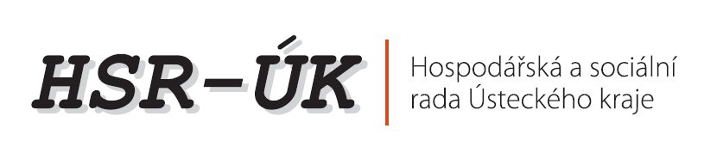

TISKOVÁ ZPRÁVA

Téma: Dalších 50 milionů pro Ústecký kraj
Dne: 25. 4. 2014
Kontakt: Gabriela Nekolová, tajemnice HSR-ÚK, tel.: 602 482 065

Tento týden vyhlásilo Ministerstvo práce a sociálních věcí ČR výzvu k předkládání grantových projektů na posílení aktivních politik zaměstnanosti. Na projekty Ústeckého kraje vyčlenilo 50 mil. Kč. Smyslem výzvy je zvýšit zaměstnanost, zlepšit provázanost trhu práce a vzdělávání a zvýšit šanci na získání pracovních míst pro dlouhodobě nezaměstnané, osoby ohrožené na trhu práce apod.
O vyhlášení této výzvy dlouhodobě usilovali partneři Paktu zaměstnanosti Ústeckého kraje, kterými jsou Hospodářská a sociální rada Ústeckého kraje, Krajská hospodářská komora ÚK, Univerzita J. E. Purkyně a Ústecký kraj, a to i v rámci osobního jednání s ministryní MPSV M. Marksovou Tominovou, která se dne 17. 2. 2014 v Litoměřicích účastnila zasedání Předsednictva regionální tripartity HSR-ÚK, které předsedá poslanec Evropského parlamentu JUDr. R. Falbr. Snahou Paktu zaměstnanosti bude v rámci výzvy předložit ministerstvu větší systémové projekty řešící trh práce v Ústeckém kraji.
„Vedle 100 mil. Kč, které nedávno pro Ústecký kraj vyčlenilo Ministerstvo pro Místní rozvoj ČR, jsou to další finanční prostředky, kterými tato vláda řeší krizovou situaci v Ústeckém kraji, na níž dlouhodobě upozorňujeme“ dodal Richard Falbr.
Výzva reaguje na usnesení vlády č. 732 ze září roku 2013, které pojednává o řešení krizové situace v Moravskoslezském a Ústeckém kraji.

Budovatelů 2532, 434 37 Most, telefon: 476 208 675, e-mail: sekretariat@hsr-uk.cz, www.hsr-uk.cz, www.csrportal.cz

